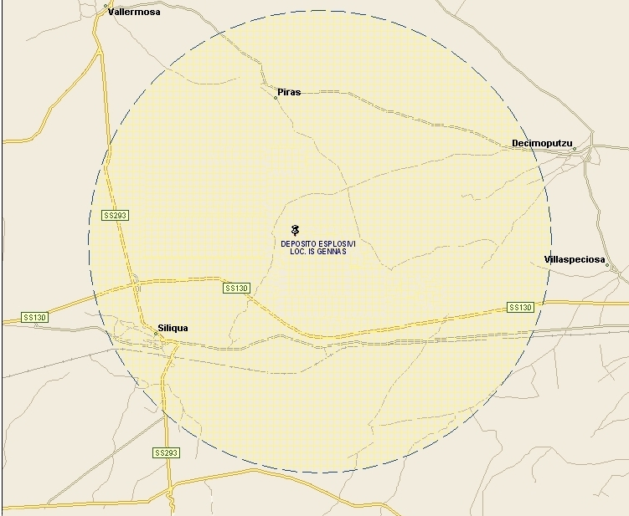

Allegato A – Tavola 2: Viabilità locale con evidenziata l’area in un raggio di 5 km dal baricentro del deposito

